普源精电以技术和全球化布局并肩发力 RIGOL释放国际品牌效应
来源： 中国证券报
中证网讯（王珞）5月8日，普源精电披露调研纪要，包括易方达、华宝基金、国金证券和西南证券等知名机构与公司管理层进行互动交流。其中就品牌推广，普源精电表示，该公司高度重视国际化品牌营销战略，并取得了阶段性成果。
“我们的梦想是把普源的小红旗插遍全世界，十年不辍坚持自研芯片战略，坚定做打造全球电子测量仪器领域中国民族品牌的践行者。”谈及普源精电的全球化布局战略，普源精电管理层展现出了行业领军者的技术自信与行业担当。
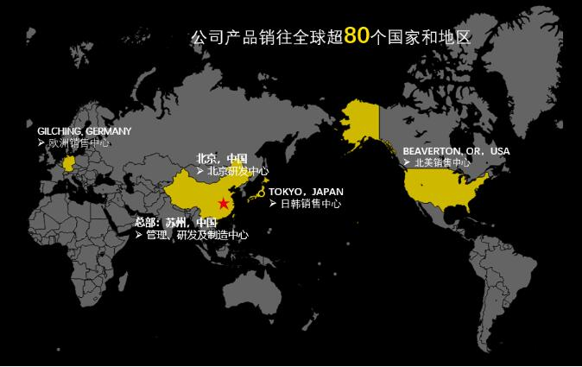
近年来，随着双循环格局和品牌经济时代的加速推进，数字驱动中国制造转型升级，国内企业国际化经营步伐不断加快，中国智造下的民族品牌获得了越来越多的国际认可。在电子测量仪器领域，以普源精电为首的国内厂商啃下了高端产品关键芯片技术这块“硬骨头”，实现了高端自研产品产业化，助推高端电子仪器仪表产品国产化进程。
普源精电（RIGOL）是全球知名的电子测量仪器中国创新品牌，自1998年创立工作室至今，普源精电持续开发与突破通用电子测量仪器领域的前沿技术，打造“RIGOL”品牌系列丰富的产品矩阵，包括数字示波器、射频类仪器、波形发生器、电源及电子负载、万用表及数据采集器等。
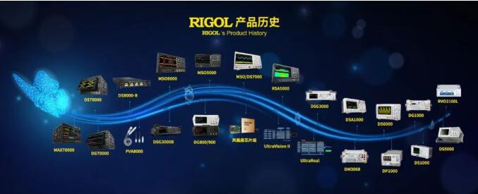
立足国内，走向世界。普源精电通过十年潜心研发，成功打造出“凤凰座”ASIC芯片组，打破国际高端示波器核心技术垄断，成为目前唯一搭载自主研发数字示波器核心芯片组并成功实现产品产业化的中国企业，同时也是当今全球5家拥有高端数字示波器核心芯片组研发、设计能力的厂商之一。
以技术和全球化布局并肩发力，普源精电通过对北美、欧洲、日本及新加坡等发达国家和地区海外子公司，以及俄罗斯、巴西、印度等新兴经济体营销代表处的持续多层次布局扩展，公司已成功构建了全球营销网络，以分销、直销、电商及大客户销售体系完成全球化区域和行业的立体覆盖，实现了对全球主要目标市场的本地化服务与支持，让“RIGOL”品牌足迹遍布全球80多个国家和地区。
普源精电凭借自研技术实力成为具国际品牌影响力的中国厂商领军企业，目前公司在B2B平台领英（linkedIn）中关注者总数，仅次于行业头部企业是德科技、罗德与施瓦茨和泰克，位列全球同类企业第四、中国同类企业首位且遥遥领先。在全球疫情、芯片短缺、物流不畅、欧元汇率波动较大的背景下，受益于自研芯片战略，普源精电2022年一季度营业收入再创新高，同比增长26.28%，净利润实现正向快速成长，同比大幅增长58.85%。从海外销售来看，除欧洲区域受汇率影响外，其他海外销售区域在一季度均实现了预期增长，伴随美国、德国、日本等地逐步取消疫情管控措施，普源精电海外相关销售业务将加速复苏。对此，普源精电亦有计划持续进行全球品牌建设，在海外公司和代表处部署本地化员工，进一步促进高端产品销售，持续释放红利。
普源精电表示，公司始终秉承专注于电子测量领域从芯片设计到仪器设备的自主研发、国产化及产业化，致力成为电子测量行业的卓越国际品牌。从走出国门到跻身业内主流的国际品牌，普源精电（RIGOL）踏上“中国智造”浪潮，聚焦技术创新和产品产业化升级，加速全球营销网络建设深入推进全球化布局。在技术和全球化布局并行驱动下，普源精电将进一步释放RIGOL国际竞争优势，助力扩大中国电子仪器仪表产品的全球化市场，领航中国制造走向世界。

